Βοηθητικό Φύλλο Εργασίας για τη σύνταξη της επιστολής
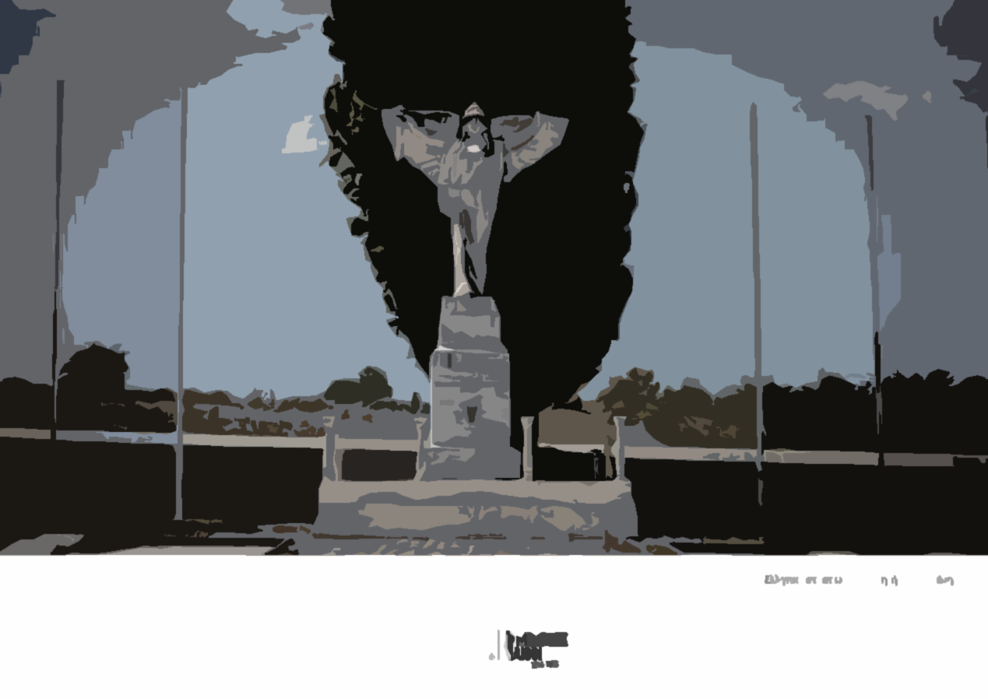
1 Για ποιον λόγο σας στέλνουμε αυτή την επιστολή;
2. Ποια ιστορικά μνημεία του Α΄ Παγκοσμίου Πολέμου βρίσκονται στην περιοχή του Νομού Κιλκίς;
3. Τι θα κερδίσουν σε επίπεδο γνώσεων οι συμμαθητές από τους άλλους νομούς, αν τα επισκεφθούν;
4. Περιγράψτε το φυσικό περιβάλλον που θα αντικρίσουν οι συμμαθητές σας αν επισκεφθούν τα μνημεία αυτά.
5. Ποιες απόψεις τους μπορούν να μεταβάλλουν σε σχέση με τον πόλεμο, τους διχασμούς και τη συνεργασία μεταξύ των λαών;
6. Συμπεράσματα και χαιρετισμός

